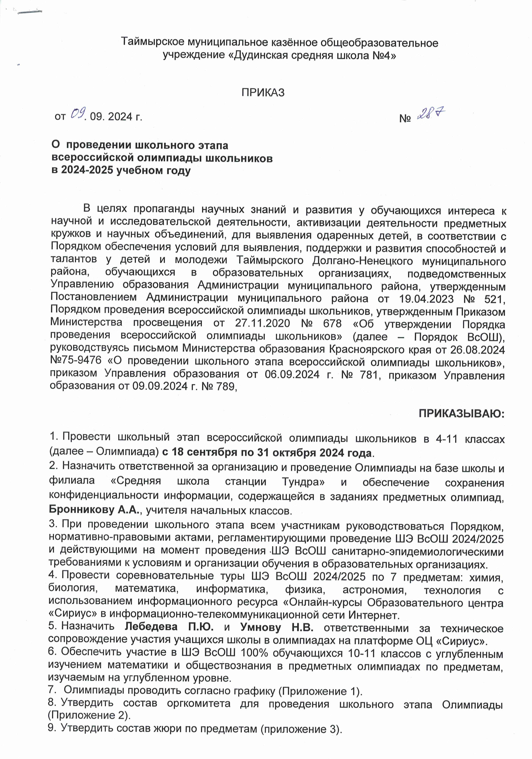

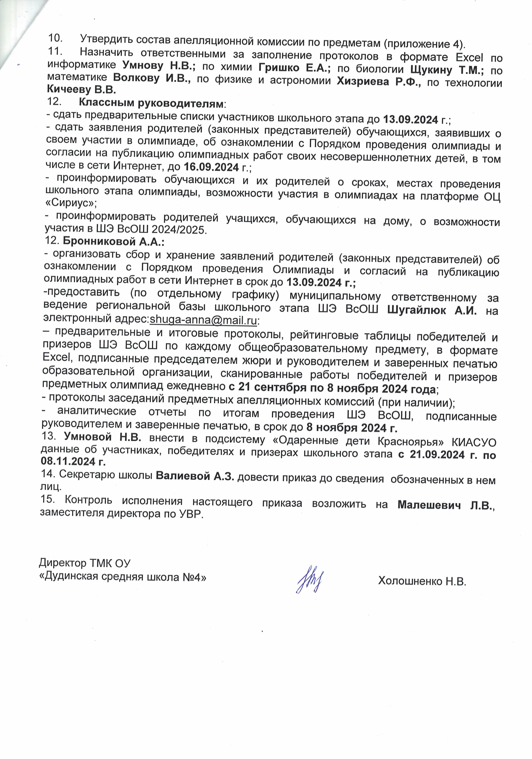

Приложение № 1

График
проведения школьного этапа всероссийской олимпиады школьников по общеобразовательным предметам в 2024-2025 учебном году

Предмет | Сроки проведения | Классы | Примечание
Искусство (мировая художественная культура) | 18 сентября | 5-11
история | 19 сентября | 5-11
география | 20 сентября | 5–11
французский язык | 21 сентября | 5–11
основы безопасности и защиты Родины (I тур) | 23 сентября | 5–11
основы безопасности и защиты Родины(II тур) | 24 сентября | 5–11
литература | 25 сентября | 5–11
английский язык | 26 сентября | 5–11
астрономия | 27 сентября | 5–11 | на платформе ОЦ «Сириус»
экология | 28 сентября | 5–11
физическая культура (I тур) | 30 сентября | 5–11
физическая культура (II тур) | 1 октября | 5–11
немецкий язык | 02 октября | 5–11
обществознание | 03 октября | 5-11
физика | 04 октября | 7–11 | на платформе ОЦ «Сириус»
итальянский язык | 07 октября | 5–11
испанский язык | 07 октября | 5–11
экономика | 08 октября | 5–11
русский язык | 09 октября | 4–11
биология | 10 октября | 7-11 | на платформе ОЦ «Сириус»
биология | 11 октября | 5-6 | на платформе ОЦ «Сириус»
труд (технология) (I тур) | 12 октября | 5–11 | на платформе ОЦ «Сириус»
труд (технология) (II тур) | 14 октября | 5–11
химия | 15 октября | 7-11 | на платформе ОЦ «Сириус»
китайский язык | 16 октября | 5–11
математика | 17 октября | 7–11 | на платформе ОЦ «Сириус»
математика | 18 октября | 4-6 | на платформе ОЦ «Сириус»
право | 19 октября | 5–11
информатика | 25 октября | 5-11 | на платформе ОЦ «Сириус»

Приложение № 2

СОСТАВ
оргкомитета для проведения олимпиад

Малешевич Людмила Викторовна | - заместитель директора по УВР, председатель оргкомитета
Бронникова Анастасия Афанасьевна | - учитель начальных классов, заместитель председателя оргкомитета
Члены оргкомитета
Бильман Софья Сергеевна | Заместитель директора по УВР
Орех Наталия Николаевна | Зав. библиотекой
Ересько Анна Владимировна | Педагог-организатор

Приложение № 3
Состав жюри школьного этапа олимпиады
2024-2025 учебного года
Предмет | Сроки проведения | Состав жюри
Искусство (мировая художественная культура) | 18 сентября | Председатель: Ересько А.В.  Кичеева В.В.  Батаева С.Н.
история | 19 сентября | Председатель: Тапкин А.В.  Зорина А.Н.  Филатова Н.М.
география | 20 сентября | Председатель: Новиков Д.В.  Головина С.С.  Щукина Т.М.
французский язык | 21 сентября | Председатель: Гаврилец Н.Е.  Малешевич Л.В.  Бильман С.С.  Ружевская А.В.
основы безопасности и защиты Родины (I тур) | 23 сентября | Председатель: Чистогашев Н.А.  Левицкая А.А.  Шутов М.В.
основы безопасности и защиты Родины (II тур) | 24 сентября | Председатель: Чистогашев Н.А.  Левицкая А.А.  Шутов М.В.
литература | 25 сентября | Председатель: Кузьбожева Н.П.  Воротникова Т.Г.  Гришкина Е.Н.
английский язык | 26 сентября | Председатель: Гаврилец Н.Е.  Малешевич Л.В.  Бильман С.С.  Ружевская А.В.
астрономия | 27 сентября | Председатель: Хизриев Р.Ф.  Новиков Д.В.  Головина С.С.
экология | 28 сентября | Председатель: Щукина Т.М.  Новиков Д.В.  Гришко Е.А.
физическая культура (I тур) | 30 сентября | Председатель: Шутов М.В.  Барабанов Р.Н.  Чистогашев Н.А.
физическая культура (II тур) | 1 октября | Председатель: Шутов М.В.  Барабанов Р.Н.  Чистогашев Н.А.
немецкий язык | 02 октября | Председатель: Гаврилец Н.Е.  Малешевич Л.В.  Бильман С.С.  Ружевская А.В.
обществознание | 03 октября | Председатель: Тапкин А.В.  Зорина А.Н.  Филатова Н.М.
физика | 04 октября | Председатель: Хизриев Р.Ф.  Волкова И.В.  Умнова Н.В.
итальянский язык | 07 октября | Председатель: Гаврилец Н.Е.  Малешевич Л.В.  Бильман С.С.  Ружевская А.В.
испанский язык | 07 октября
экономика | 08 октября | Председатель: Тапкин А.В.  Зорина А.Н.  Ересько А.В.
русский язык | 09 октября | Председатель: Кузьбожева Н.П.  Воротникова Т.Г.  Гришкина Е.Н.  Фархиева Э.Р.  Чербыкова В.О.
биология | 10 октября | Председатель: Щукина Т.М.  Новиков Д.В.  Гришко Е.А.
биология | 11 октября | Председатель: Щукина Т.М.  Новиков Д.В.  Гришко Е.А.
труд (технология) (I тур) | 12 октября | Председатель: Кичеева В.В.  Ересько А.В.  Шутов М.В.
труд (технология) (II тур) | 14 октября | Председатель: Кичеева В.В.  Ересько А.В.  Шутов М.В.
химия | 15 октября | Председатель: Гришко Е.А.  Щукина Т.М.  Хизриев Р.Ф.
китайский язык | 16 октября | Председатель: Гаврилец Н.Е.  Малешевич Л.В.  Бильман С.С.  Ружевская А.В.
математика | 17 октября | Председатель: Волкова И.В.  Умнова Н.В.  Хизриев Р.Ф.  Холошненко Н.В.  Фархиева Э.Р.  Чербыкова В.О.
математика | 18 октября
право | 19 октября | Председатель: Тапкин А.В.  Зорина А.Н.  Филатова Н.М.
информатика | 25 октября | Председатель: Умнова Н.В.  Чистогашев Н.А.  Хизриев Р.Ф.

Приложение № 4

Состав апелляционной комиссии школьного этапа
Всероссийской олимпиады школьников
2024-2025 учебного года

Председатель апелляционной комиссии:
Малешевич Л.В., заместитель директора по УВР

Предмет | Состав жюри
Искусство (мировая художественная культура) | Ересько А.В., Кичеева В.В.
история | Тапкин А.В., Зорина А.Н.
география | Новиков Д.В., Головина С.С.
французский язык | Гаврилец Н.Е., Ружевская А.В.
основы безопасности и защиты Родины | Чистогашев Н.А., Шутов М.В.
литература | Кузьбожева Н.П., Воротникова Т.Г.
английский язык | Гаврилец Н.Е., Бильман С.С., Ружевская А.В.
астрономия | Хизриев Р.Ф., Новиков Д.В.
экология | Щукина Т.М., Гришко Е.А.
физическая культура | Шутов М.В., Барабанов Р.Н.
немецкий язык | Гаврилец Н.Е., Бильман С.С., Ружевская А.В.
обществознание | Тапкин А.В., Зорина А.Н.
физика | Хизриев Р.Ф., Волкова И.В.
итальянский язык | Гаврилец Н.Е., Бильман С.С.
испанский язык | Гаврилец Н.Е., Бильман С.С.
экономика | Тапкин А.В., Зорина А.Н.
русский язык | Кузьбожева Н.П., Воротникова Т.Г.
биология | Щукина Т.М., Гришко Е.А.
труд (технология) | Кичеева В.В., Ересько А.В.
химия | Гришко Е.А., Щукина Т.М.
китайский язык | Гаврилец Н.Е., Бильман С.С., Ружевская А.В.
математика | Волкова И.В., Умнова Н.В.
право | Тапкин А.В., Зорина А.Н.
информатика | Умнова Н.В., Чистогашев Н.А.

